Система бронирования мастер-классов
Аналитика проекта

1. Предметная область
Система бронирования мастер-классов. Помогает организовать запись людей на практические занятия: кулинарные, творческие, ремесленные и другие.
Зачем это нужно:
- клиенты видят все доступные мастер-классы в одном месте и записываются на них без звонков и переписок;
- мастера публикуют свои занятия и знают, сколько человек придёт;
- администратор следит за качеством каталога и порядком в системе;
- нет перебронирования: мест ровно столько, сколько указал мастер;
- остаётся история записей, отмен и отзывов.
Как это работает:
- пользователь регистрируется сам, выбирая роль клиента или мастера;
- администратор подтверждает мастера, после чего тот может публиковать мастер-классы;
- мастер создаёт мастер-класс (тема, категория, описание, место, дата и время, цена, число мест) и отправляет на модерацию;
- администратор одобряет мастер-класс или отклоняет его с указанием причины;
- одобренный мастер-класс появляется в каталоге, клиент бронирует место; оплата проходит на месте, на сайте оплаты нет;
- если мест нет, клиент встаёт в лист ожидания; при отмене чьей-то брони место автоматически переходит первому в очереди;
- если мастеру нужно перенести или изменить опубликованный мастер-класс, он подаёт запрос, и изменение вступает в силу только после подтверждения администратором;
- после проведения мастер-класса клиент оставляет отзыв и оценку, из них складывается рейтинг мастера.

2. Методология
Разработка: Agile/Scrum — делаем по спринтам, регулярно показываем результат.
Моделирование: OOAD — строим UML-диаграммы перед тем, как писать код.
Сбор требований: Use Case Driven — отталкиваемся от того, что должен уметь делать пользователь.

3. Инструменты и технологический стек
Backend: Python + FastAPI.
База данных: PostgreSQL.
Frontend: React.
Аутентификация: JWT-токены (JSON Web Tokens) + локальное хранение паролей (хеши bcrypt).
Ролевая модель: кастомная, три роли: client, master, admin.
Контейнеризация: Docker и docker-compose для запуска backend, frontend и базы данных.

4. Ролевая модель
Все пользователи регистрируются самостоятельно и выбирают роль «клиент» или «мастер». Роль администратора через регистрацию получить нельзя: первый администратор создаётся при инициализации базы данных, дальнейшие назначения делает уже существующий администратор. Каталог опубликованных мастер-классов можно просматривать и без входа в систему, но для бронирования и любых действий нужна авторизация.

Клиент (client)
Кто это: человек, который хочет записаться на мастер-класс.
Что может:
- смотреть каталог опубликованных мастер-классов, искать и фильтровать их (по категории, дате, цене, мастеру);
- смотреть профили мастеров и отзывы о них;
- бронировать место на мастер-классе;
- вставать в лист ожидания, если мест нет;
- отменять свою бронь (с ограничением по времени, см. раздел 7);
- смотреть список своих записей и их статусы;
- оставлять отзыв и оценку после посещённого мастер-класса;
- редактировать свой профиль.
Что не может:
- создавать и редактировать мастер-классы;
- видеть списки участников и чужие записи;
- бронировать место на уже прошедшем или отменённом мастер-классе;
- записаться на один и тот же мастер-класс дважды.

Мастер (master)
Кто это: человек, который проводит мастер-классы.
Что может:
- всё, что доступно просмотру клиенту: каталог, поиск, профили и отзывы;
- создавать мастер-классы и свободно редактировать свои черновики (после подтверждения мастера администратором);
- отправлять мастер-класс на модерацию и исправлять отклонённые;
- подавать запрос на изменение или перенос опубликованного мастер-класса не позднее чем за 24 часа до начала (изменение вступает в силу после подтверждения администратором);
- смотреть список участников и лист ожидания своих мастер-классов;
- смотреть свой рейтинг и отзывы о себе;
- редактировать свой профиль (о себе, контакты).
Что не может:
- бронировать места (для этого нужна отдельная учётная запись клиента);
- публиковать мастер-класс без одобрения администратора;
- редактировать чужие мастер-классы;
- отменять мастер-классы (мастер может только переносить их);
- влиять на отзывы о себе: ни скрывать, ни удалять их;
- вносить изменения в опубликованный мастер-класс напрямую, без подтверждения администратором.

Администратор (admin)
Кто это: модератор и ответственный за работу системы.
Что может:
- просматривать каталог, профили и отзывы;
- подтверждать учётные записи мастеров;
- одобрять мастер-классы или отклонять их с указанием причины;
- отменять любые мастер-классы;
- смотреть списки участников любых мастер-классов;
- вести справочник категорий;
- рассматривать запросы мастеров на изменение и перенос мастер-классов (подтверждать или отклонять);
- скрывать неприемлемые отзывы;
- смотреть журнал действий: кто, когда и что делал.
Что НЕ может:
- бронировать места и оставлять отзывы;
- редактировать содержание мастер-классов мастеров (только одобрить, отклонить или отменить);
- физически удалять мастер-классы, брони, отзывы и пользователей (только отмена и скрытие);
- менять собственную роль.

Матрица доступа к операциям
Операция | Клиент | Мастер | Администратор
Просмотр каталога опубликованных мастер-классов | V | V | V
Поиск и фильтрация мастер-классов | V | V | V
Просмотр профиля мастера и отзывов о нём | V | V | V
Редактирование своего профиля | V | V | V
Бронирование места | V | X | X
Запись в лист ожидания | V | X | X
Отмена своей брони | V | X | X
Просмотр своих записей | V | X | X
Оставление отзыва и оценки | V | X | X
Создание мастер-класса | X | V после подтверждения | X
Редактирование черновика и отклонённого мастер-класса | X | V только своих | X
Отправка мастер-класса на модерацию | X | V только своих | X
Запрос на изменение или перенос опубликованного мастер-класса | X | V только своих | X
Просмотр неопубликованных мастер-классов | X | V только своих | V всех
Просмотр списка участников | X | V только своих | V всех
Отмена мастер-класса | X | X | V
Модерация мастер-классов (одобрить / отклонить) | X | X | V
Рассмотрение запросов на изменение и перенос | X | X | V
Подтверждение мастеров | X | X | V
Управление категориями | X | X | V
Скрытие отзывов | X | X | V
Просмотр журнала действий | X | X | V

5. Диаграмма прецедентов (Use Case Diagram)

Акторы:
- клиент — записывается на мастер-классы и оставляет отзывы;
- мастер — создаёт и проводит мастер-классы;
- администратор — модерирует контент и управляет пользователями.
Все три актора обобщаются актором «Пользователь», который объединяет общие действия: регистрацию, вход, просмотр каталога и профилей, редактирование своего профиля.

Прецеденты:
Доступны всем ролям: регистрация, вход, просмотр каталога, поиск и фильтрация, просмотр профиля мастера и отзывов, редактирование своего профиля.
Только клиент:
- бронирование места (при отсутствии мест расширяется прецедентом «Запись в лист ожидания»);
- отмена своей брони;
- просмотр своих записей;
- оставление отзыва и оценки.
Только мастер:
- создание мастер-класса и редактирование черновика (включает отправку на модерацию);
- запрос на изменение или перенос опубликованного мастер-класса;
- просмотр списка участников;
- просмотр своих мастер-классов и рейтинга.
Только администратор:
- модерация мастер-классов;
- подтверждение мастеров;
- управление категориями;
- рассмотрение запросов на изменение мастер-классов;
- скрытие отзывов;
- просмотр журнала действий;
- отмена любого мастер-класса.

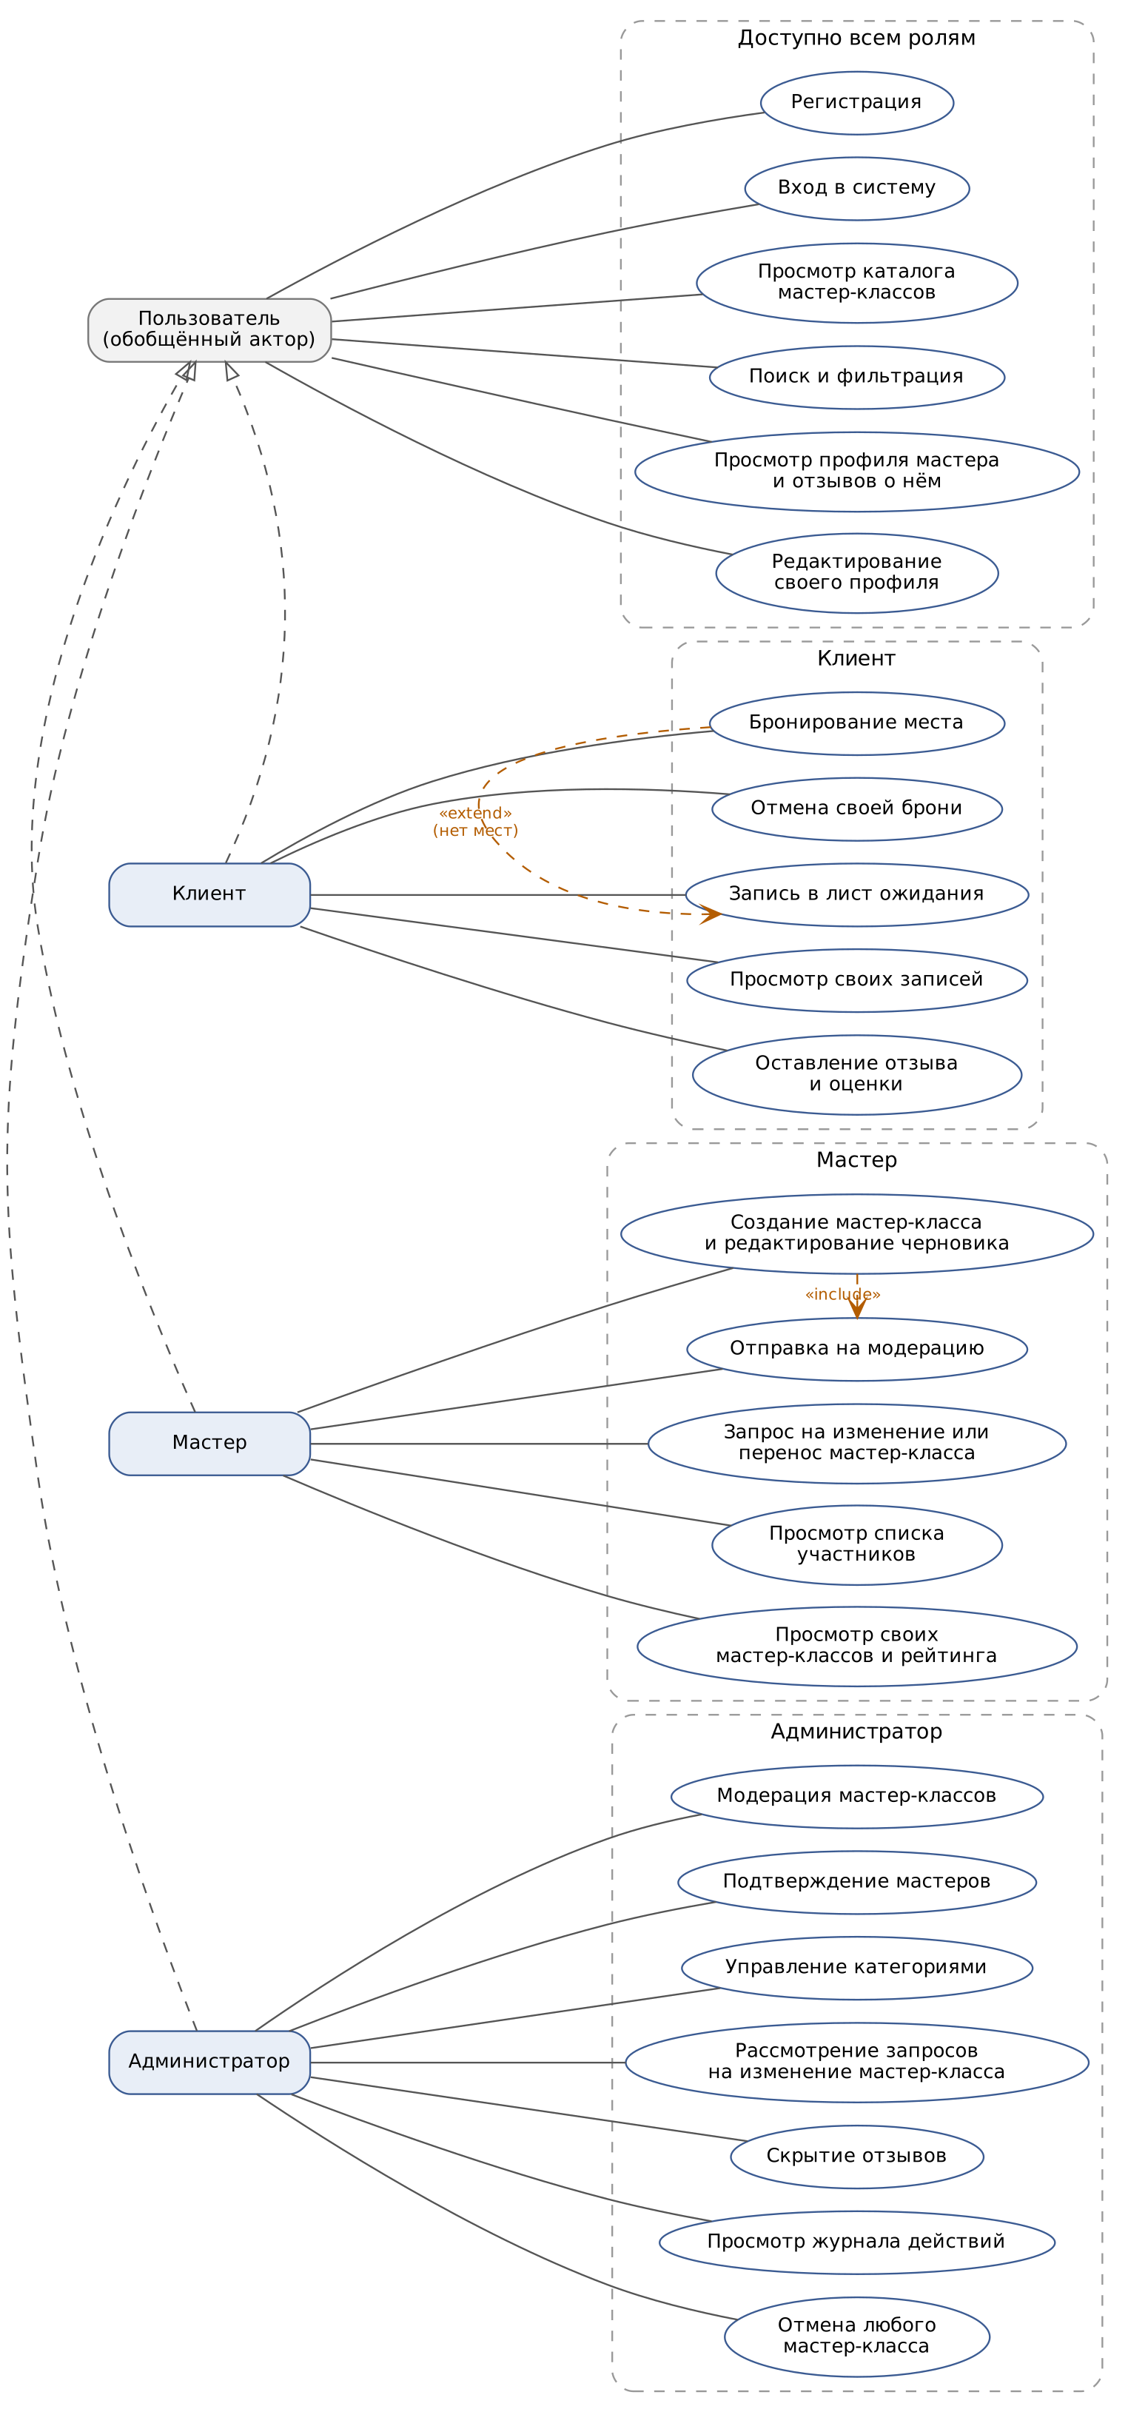
Рисунок 1 — Диаграмма прецедентов

6. Диаграмма классов (UML Class Diagram)
Диаграмма отражает структуру базы данных и основные сущности backend-части.
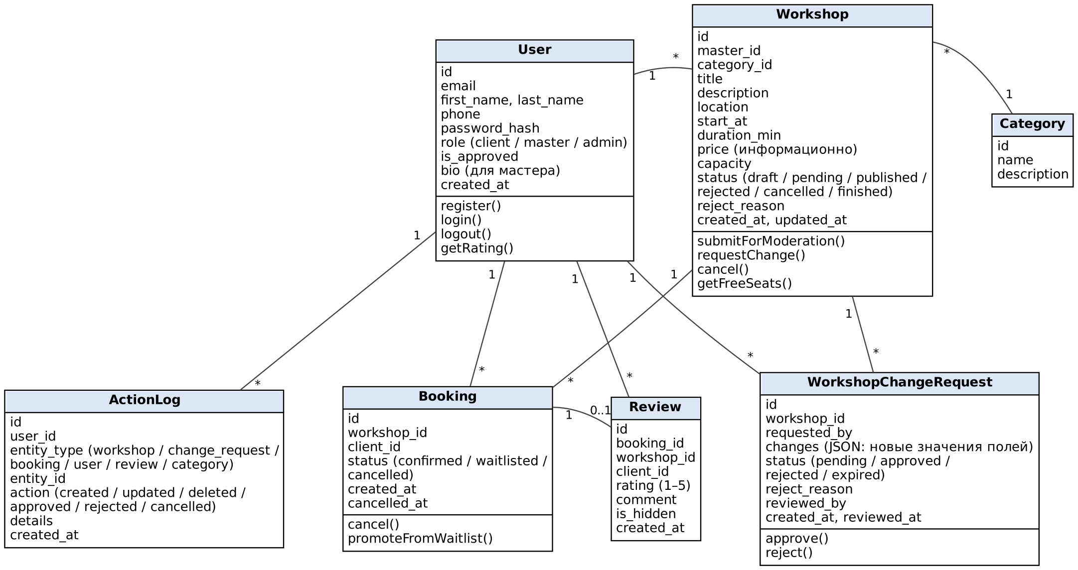
Рисунок 2 — Диаграмма классов

Основные классы:
User — пользователь системы.
Атрибуты: id, email, first_name, last_name, phone, password_hash, role (enum: client/master/admin), is_approved (подтверждён ли мастер; для клиентов и администраторов true), bio (описание мастера), created_at.
Методы: register(), login(), logout(), getRating() (средний рейтинг мастера по видимым отзывам).
Category — категория мастер-классов (кулинария, керамика, живопись и т.д.).
Атрибуты: id, name, description.
Workshop — мастер-класс.
Атрибуты: id, master_id, category_id, title, description, location, start_at, duration_min, price (только для информации, оплата на месте), capacity (число мест), status (enum: draft/pending/published/rejected/cancelled/finished), reject_reason, created_at, updated_at.
Методы: submitForModeration(), requestChange() (запрос на изменение или перенос), cancel() (только администратор), getFreeSeats().
Booking — запись клиента на мастер-класс.
Атрибуты: id, workshop_id, client_id, status (enum: confirmed/waitlisted/cancelled), created_at, cancelled_at.
Методы: cancel(), promoteFromWaitlist().
Review — отзыв клиента о мастер-классе.
Атрибуты: id, booking_id, workshop_id, client_id, rating (1–5), comment, is_hidden, created_at.
WorkshopChangeRequest — запрос мастера на изменение или перенос опубликованного мастер-класса.
Атрибуты: id, workshop_id, requested_by (мастер), changes (JSON с новыми значениями полей, в том числе новой датой и временем), status (enum: pending/approved/rejected/expired), reject_reason, reviewed_by (администратор), created_at, reviewed_at.
Методы: approve(), reject().
ActionLog — журнал действий.
Атрибуты: id, user_id, entity_type (enum: workshop/change_request/booking/user/review/category), entity_id, action (enum: created/updated/deleted/approved/rejected/cancelled), details, created_at.
Связи:
- User → Workshop: один мастер ведёт много мастер-классов (через master_id);
- Category → Workshop: в одной категории много мастер-классов, у мастер-класса одна категория;
- Workshop → Booking: на мастер-класс приходит много записей;
- User → Booking: один клиент делает много записей (через client_id);
- Booking → Review: к записи относится не более одного отзыва;
- User → Review: один клиент пишет много отзывов;
- Workshop → WorkshopChangeRequest: на один мастер-класс может быть много запросов на изменение, но открытый (pending) только один;
- User → WorkshopChangeRequest: мастер подаёт запросы (requested_by), администратор их рассматривает (reviewed_by);
- User → ActionLog: один пользователь порождает много записей в журнале.

7. Бизнес-логика и важные детали
Регистрация и подтверждение мастера: при регистрации пользователь выбирает роль. Клиент сразу получает полный доступ. Мастер получает учётную запись с is_approved = false: он может войти, заполнить профиль и создавать черновики, но не может отправлять мастер-классы на модерацию, пока администратор не подтвердит его.
Жизненный цикл мастер-класса:
Статус | Значение
draft | Черновик, виден только мастеру
pending | Отправлен на модерацию, ждёт решения администратора
published | Одобрен, виден в каталоге, открыт для бронирования
rejected | Отклонён администратором, указана причина; мастер может исправить и отправить снова
cancelled | Отменён администратором, все брони аннулированы
finished | Проведён (время начала и длительность прошли), доступны отзывы
Переходы: draft → pending → published или rejected; rejected → pending (после исправления); published → cancelled; published → finished (автоматически по времени). Из cancelled и finished переходов нет.
Изменение и перенос: пока мастер-класс в статусе draft или rejected, мастер правит его свободно. После публикации любое изменение (перенос на другие дату и время, смена места, цены, описания, числа мест) делается только через запрос на изменение (WorkshopChangeRequest). Мастер указывает новые значения; пока администратор не принял решение, в каталоге действуют прежние. Запрос можно подать только на опубликованный мастер-класс, не позднее чем за 24 часа до его начала, и только один открытый запрос на мастер-класс одновременно. Администратор подтверждает запрос (новые значения применяются) или отклоняет его с указанием причины. Если до начала мастер-класса решения нет, запрос получает статус expired и не применяется. Число мест нельзя уменьшить ниже количества подтверждённых броней.
Последствия переноса: при подтверждённом переносе действующие брони сохраняются, в разделе «Мои записи» мастер-класс помечается как перенесённый, а 24-часовое ограничение на отмену этих броней снимается: клиент может отказаться в любой момент до нового начала. Освободившиеся места занимает лист ожидания как обычно.
Бронирование: забронировать можно только опубликованный мастер-класс, который ещё не начался. Клиент не может иметь две активные брони на один мастер-класс. Если свободные места есть, бронь получает статус confirmed. Если мест нет, клиенту предлагается лист ожидания, бронь получает статус waitlisted.
Защита от перебронирования: свободные места считаются как capacity минус число броней со статусом confirmed. Проверка и создание брони выполняются в одной транзакции с блокировкой строки мастер-класса (SELECT … FOR UPDATE), поэтому два клиента не займут последнее место одновременно.
Статусы брони:
Статус брони | Значение
confirmed | Место закреплено за клиентом
waitlisted | Клиент в листе ожидания, место не закреплено
cancelled | Бронь отменена клиентом или из-за отмены мастер-класса
Отмена брони клиентом: клиент может отменить подтверждённую бронь не позднее чем за 24 часа до начала. Из листа ожидания можно выйти в любой момент до начала. После начала мастер-класса отмена невозможна.
Лист ожидания: очередь строится по времени создания брони (created_at), первым пришёл — первым получил место. Когда подтверждённая бронь отменяется или мастер увеличивает число мест, система в той же транзакции переводит первого из очереди в confirmed. Это действие записывается в журнал.
Отмена мастер-класса: мастер не может отменить мастер-класс, он может только запросить перенос. Отменить мастер-класс может только администратор: статус меняется на cancelled, все активные брони (confirmed и waitlisted) переходят в cancelled. Отменить уже прошедший мастер-класс нельзя.
Отзывы и рейтинг: отзыв можно оставить только на мастер-класс со статусом finished и только при наличии подтверждённой брони; на одну бронь — один отзыв. Оценка от 1 до 5, комментарий необязателен. Рейтинг мастера — среднее значение оценок по всем его мастер-классам, скрытые отзывы в расчёт не входят. Мастер не может скрывать отзывы о себе; скрыть отзыв (is_hidden = true) может только администратор.
Оплата: оплата проходит на месте, у мастера. В системе нет платежей, статусов оплаты и онлайн-касс; цена в карточке мастер-класса указана для информации.
Аудит: каждое значимое действие (создание, изменение, одобрение, отклонение, отмена, запрос на изменение, скрытие отзыва) записывается в ActionLog с указанием кто (user_id) и когда (created_at). Журнал доступен только администратору.
Удаление: физического удаления мастер-классов, броней, отзывов и пользователей через интерфейс нет. Мастер-класс отменяют (только администратор), отзыв скрывают. Так сохраняется вся история. Категорию с привязанными мастер-классами удалить нельзя.
Безопасность: пароли хранятся только в виде хешей bcrypt, минимальная длина пароля — 8 символов. Права проверяются на сервере в каждом запросе по роли из JWT-токена, а скрытие кнопок на фронтенде служит только удобством.

